|  |  |
| --- | --- |
| Cruise Whitsundays  Great Barrier Reef Adventures |  |
| 크루즈 위트 선데이 그레이트 배리어 리프 전일 투어 |

|  |  |  |  |  |
| --- | --- | --- | --- | --- |
| 승선 장소 |  | | 소지품 | |
| 크루즈 위트선데이 페리 터미널 (아이스크림 팔러 왼쪽 대각선 앞) | |  | | 수영복, 비치타월, 선크림, 선글라스, 모자, 카메라, 겉옷, 간식, 음료수 등 |
| 주의 사항 | | | | |
| * 페리 터미널까지 가는 송영 서비스가 제공되지 않기 때문에 직접 찾아 오시기 바랍니다. * 선상에서 뷔페식 점심 식사가 포함되어 있습니다. * 승선 30분 전에 체크인 카운터에서 승선권을 받고 안내방송이 나오면 승선해 주시기 바랍니다. 목적지가 다른 배도 같은 선착장에 있으니 주의하시기 바랍니다. * 폰툰 내 탈의실이 붐빌 수 있습니다. 미리 수영복을 착용하는 것을 추천합니다. * 개방된 공간에 있는 냉수 샤워도 언제든지 이용할 수 있습니다. * 평소에 멀미가 심하신 분은 미리 멀미약을 드시고 오세요. * 다이빙 및 고프로 대여 신청은 당일 출항 시 선내에서 가능합니다. * 환경 보호 차원에서 산호초에 손을 대지 않도록 부탁 드립니다. * 돌아갈 때 배는 해밀턴 아일랜드 경유로 본토로 떠납니다.안내방송이 나오니 반드시 해밀턴 아일랜드에서 하선해 주시기 바랍니다. * 취소 정책은 숙박 플랜 및 이용하시는 여행사 규정에 따릅니다.   **CRUISE WHITSUNDAYS FERRY TERMINAL** | | | | |

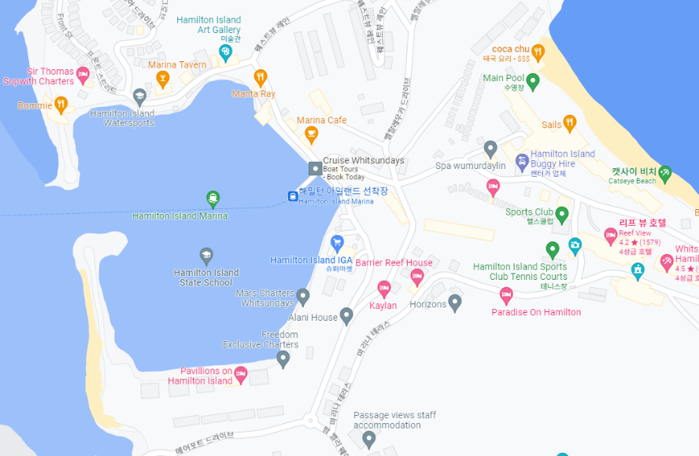

Google Map으로 [보기](https://www.google.com/maps/place/Cruise+Whitsundays/@-20.3466604,148.9508546,18z/data=!4m6!3m5!1s0x6bd9ad3d9ee81ec1:0xf8d0a143a68851ee!8m2!3d-20.3462789!4d148.951773!16s%2Fg%2F11c3ttcbkx)







페리 터미널로 가는 길을 찾을 수 있는 동영상은 오른쪽 QR 코드 또는 [여기](https://vimeo.com/787202744/2eb36652d9)를 클릭하세요.